PETA PIKIRAN / MIND MAPPING

Peta pikiran [mindmapping merupakan suatu metode yang menggunakan kata tanya
5 W + 1 H. Kata tanya tersebut adalah what (apa), who (siapa), when (kapan), where (di mana), why (mengapa), dan how (bagaimana).
Contoh membuat mind mapping untuk menulis surat
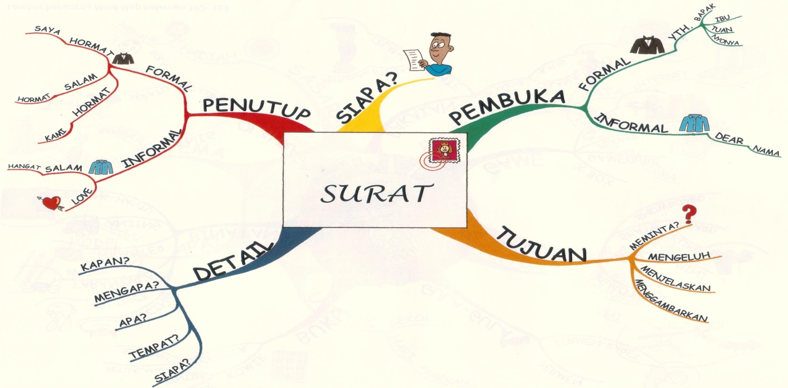

* Langkah pertama membuat mind map untuk menulis sepucuk surat adalah membuat gambar ditengah-tengah halaman. Setelah itu buatlah garis-garis cabang dari gambar pusat itu untuk menuliskan semua gagasan utamanya.
Kepada siapa surat itu ditujukan ? Kamu harus memulai surat itu dengan salam pembuka yang tepat dan mengakhirinya dengan baik. Kamu bisa menggunakan mind map untu menentukan apakah suratmu harus formal, untuk sesorang yang tidak kamu kenal, atau informal untuk teman dan kerabat. Pilih salah satu cabang untuk menentukan salam pembuka dan penutup yang paling cocok.
*Apakah tujuan suratmu? Dengan katalain, mengapa kamu menulisnya? Gunakan cabang lainnya untuk menyatakan tujuanmu. Hal ini akan sangat memudahkanmu menulis paragraf pertama, atau pengantar suratmu.
* Apakah tujuan suratmu?Dengan katalain, mengapa kamu menulisnya?Gunakan cabang lainnya untuk menyatakan tujuanmu. Hal ini akan sangat memudahkanmu menulis paragraf pertama atau pengantar suratmu.
Pemetaan Pikiran (bahasa Inggris Mind Mapping) adalah yaitu suatu metode untuk memaksimalkan potensi pikiran manusia dengan menggunakan otak kanan dan otak kirinya secara simultan. Metode ini diperkenalkan oleh Tony Buzan pada tahun 1974, seorang ahli pengembangan potensi manusia dari Inggris.
Upaya Tony Buzan sebenarnya muncul dari pengamatannya dalam bidang perkembangan teknologi komputer pada tahun 1971. Tony Buzan berpikir, “kenapa komputer perlu manual pemakaian ribuan lembar untuk dapat beroperasi?” tetapi “Kenapa manusia sebagai makhluk berpikir bisa jauh lebih hebat. Tanpa manual manusia bisa melakukan rekayasa dan tindakan yang dahsyat, misalnya mengubah dunia?”. Perbedaan kemampuan antara komputer dan manusia itu Tony Buzan kemudian mengeksplorasi daya pikir manusia dengan merekayasa model pengembangan potensi manusia yang disebutnya Pemetaan Pikiran.Pemetaan Pikiran saat ini sudah dikenal luas di berbagai bidang pengembangan sumber daya manusia (SDM). Penerapannya mencakup manajemen organisasi, penulisan, pembelajaran, pengembangan diri, dan lain-lain. Namun, yang paling potensial adalah dalam bidang pengembangan diri. 'Pemetaan pikiran' dibuat dengan menggunakan tiga pensil/bolpoin berbeda warna(minimal) dan akar pemetaan pikiran harus memiliki 3 cabang(minimal) yang mengandung kata kunci yang singkat.

KEGIATAN EKONOMI

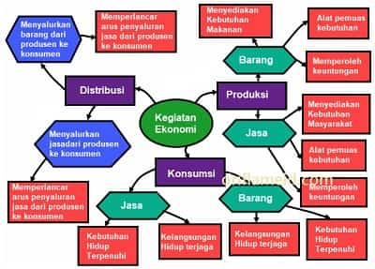

CONTOH KEGIATAN TEKNIK INFORMATIKA

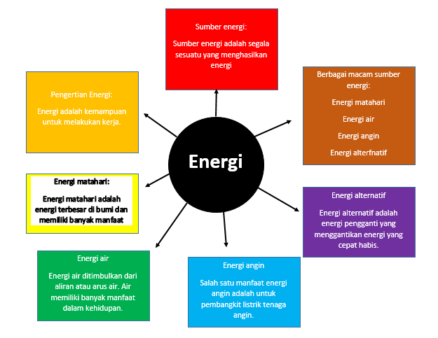
TUGAS BUATLAH DIAGRAM mind mapping seperti contoh (tugas sesuai jurusan Anda ) yang Anda jadikan pokok pembicaraan karena Anda anggap perlu di ketahui masyarakat luas

